Сценарий игры - викторины «Литературная дуэль»
(по творчеству и биографии А.С.Пушкина)

Харютина А.Э., социальный педагог
Белокурова О.В., педагог – организатор
ГБУ ДО ЦТ «На Вадковском», Москва

В семейном реабилитационном клубе «Липки», который уже 20 лет работает на базе Центра творчества «На Вадковском», психологи и педагоги создают условия для комплексной психолого-социальной реабилитации детей с онкологическими заболеваниями, а также для их родителей, братьев и сестер. Ежегодно, во время зимних и летних каникул в подмосковных санаториях проходят выездные реабилитационные тематические программы. На программе все занятия, игры, викторины, театральные постановки проходят на заданную тему. Одна из выездных семейных реабилитационных программ была посвящена творчеству А. С. Пушкина.
Сценарий игры - викторины «Литературная дуэль» (по творчеству и биографии А.С.Пушкина)

Цели: психолого-социальная и педагогическая реабилитация детей, перенесших онкологическое заболевание. Мероприятие развивает потребность в знаниях, способствует раскрытию творческих возможностей, инициативы, самовыражения, расширяет кругозор, стимулирует красиво и грамотно выражать свои мысли, развивает умение сочинять рассказы.
Задачи:
- расширить знания о творчестве и биографии А.С. Пушкина;
- помочь сформировать коммуникативные навыки, развить способность работать в команде;
- научить уважать соперника;
- способствовать неформальному общению ребят.
Участники: члены семейного реабилитационного клуба «Липки»: дети, перенесшие онкологическое заболевания, их здоровые братья, сестры и родители Преимущество данного мероприятия в том, что оно может проводиться в разновозрастном коллективе, в нем могут принимать участие дети вместе с родителями.
Предварительная подготовка: перед игрой - викториной предлагается перечитать сказки А.С. Пушкина, вспомнить его стихотворения в рамках школьной программы.
Описание игры: Игра-викторина «Литературная дуэль» строится по принципу интеллектуального телешоу «Своя игра». Участвуют по 2 команды в каждой возрастной группе (младшие дети, подростки, родители, могут быть смешанные команды). Участникам игры предлагают вопросы по 3-м категориям, в каждой категории 6 уровней сложности с разной стоимостью (в 100 баллов, 200 баллов, 300 баллов, 400 баллов, 500 баллов, 600 баллов), чем выше цена вопроса, тем он сложнее. На доске в виде таблицы обозначаются категории для каждой возрастной группы и количество (стоимость) очков. Перед началом игры вызывается по одному игроку от команды и задается вопрос, с целью определить, какая из команд начнет игру первой. Во время игры участники команды выбирают категорию и стоимость вопроса. На обсуждение вопроса команде дается 1 минута. На финальном испытании все команды сочиняют сказки по предложенным картинкам (набор картинок у всех одинаковый) ирассказывают их. Время на сочинение сказок 10 минут. Жюри ведет подсчет очков за ответы на вопросы и оценивает сочиненные сказки. Выигрывает команда, набравшая наибольшее количество баллов. Игра длится 1,5 часа.
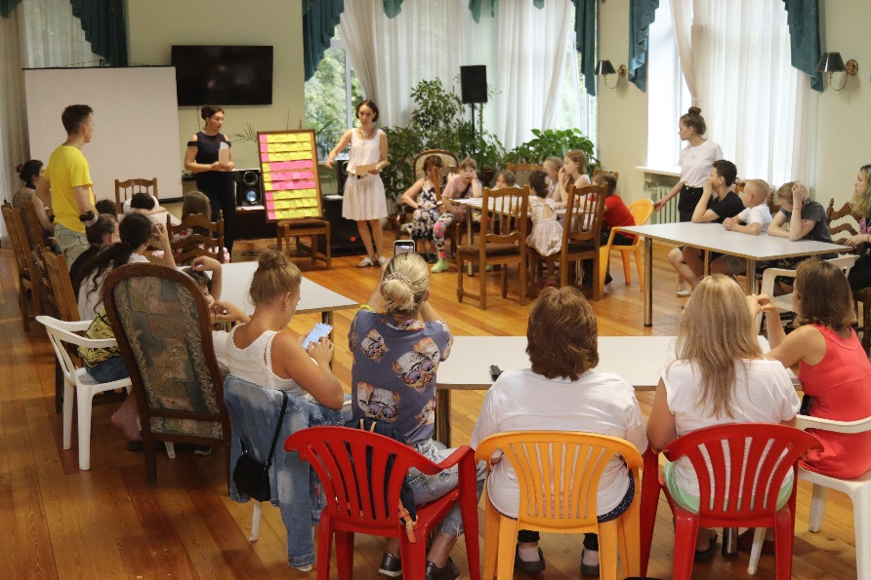
Каждой группе предлагается поочередно отвечать на вопросы из 3 областей знаний. В каждой области по 6 вопросов с разной стоимостью. Если команда (или ее представитель) правильно отвечает на вопрос, баллы переходят к ним на счет. Если ошибается – очки не начисляются. Если команда не может ответить на вопрос, вопрос может перейти к их соперникам, если они готовы ответить, тогда очки начисляются команде, правильно ответившей на вопрос. Если ни одна команда не может ответить, ведущий может помочь команде наводящими вопросами.
Как вариант игры, команда может попросить помощь (ограниченное количество раз 1, 2, …, по согласованию) у болельщиков. Тогда, за правильный ответ, команде начисляется половина стоимости вопроса. Не санкционированная подсказка – минус 200 баллов команде, которой подсказали. Это - не жесткие правила, можно вводить какие-либо коррективы по желанию участников.
Оборудование: для проведения мероприятия организаторам понадобится стенд с обозначением категорий и стоимостью вопросов в них, листы с заданиями конкурсов для команд, программа викторины для ведущих, листы ответов для жюри, картинки для сочинения сказки, бланки для подсчета очков, призы для награждения команд.

Категории, в которых разыгрываются вопросы
Младшая группа
  - Неточности (исправить допущенные в тексте ошибки)
  - Составить слово из первых букв других слов
  - Угадать героя по описанию
  - Составить сказку по картинкам
Подростки
  - Доскажи словечко
  - Шарады
  - Угадать героя по описанию
  - Составить сказку по картинкам
Родители
3.1 Числа
3.2 Закончи высказывание
3.3 Отгадать значение устаревшего слова
3.4 Составить сказку по картинкам

ВОПРОСЫ МЛАДШЕЙ ГРУППЕ
1.1 Неточности
100
У лукоморья дуб зеленый,
Златая цепь на дубе том:
И днем и ночью пес ученый
Всё ходит по цепи кругом;
Идет направо — песнь заводит,
Налево — сказку говорит.
Там чудеса: там леший бродит,
Русалка на ветвях сидит;
200
- Сказка о рыбаке, его жадной бабе и золотой рыбке
300
- Вот мудрец перед Дадоном,
Стал и вынул из мешка
Золотого мотылька.
«Посади ты эту птицу, —
Молвил он царю, — на спицу;
Мотылек мой золотой
Будет верный сторож твой…»
400
- Свет мой, зеркальце! скажи
Да всю правду мне скажи:
Я ль на свете всех милее,
Всех красивей и нежнее?
500
Пошел Балда в ближний лесок,
Поймал двух мышек да в мешок.
К морю опять он приходит,
У моря бесенка находит
600
Жил старик со своею старухой
У самого синего моря;
Они жили в ветхой землянке
Ровно двадцать лет и два года.

1.2. Составить слово из первых букв других слов
100
К Л Е Б А (Белка) (береза, ель, липа, каштан, акация)
200
Т Ы Г О Б А Р И (Богатыри) (ландЫш, тростник, гортензия, осока, боярышник, астра, ромашка, ирис)
300
Р З У И М Д (Изумруд) (ракита, земляника, укроп, инжир, мандарин, дыня)
400
НЦ Е ГО (Гонец)(цикламен, ель, незабудка, одуванчик, гвоздика)
500
Р О Д Ч Е А Й (Чародей) (роза, орхидея, душица, черника, ежевика, йошта)
600
У Н Р О Ш К (Коршун) (укроп, нарцисс, роза, одуванчик, шиповник, клюква)

1.3. Угадать героя по описанию
100
Назовите героя из сказки А. С. Пушкина, который трижды испытал полную опасностей судьбу насекомого? (Князь Гвидон-«Сказка о царе Салтане, о сыне его славном и могучем богатыре князе Гвидоне Салтановиче и о прекрасной царевне Лебеде»)
200
Назовите героя из сказки А. С. Пушкина, обладавшего способностью разговаривать с рыбой. (Старик-«Сказка о рыбаке и рыбке»)
300
Какая героиня из сказки А. С. Пушкина разговаривала с предметом женского обихода до тех пор, пока не услышала от него неприятные новости? (Царица-мачеха-«Сказка о мертвой царевне и семи богатырях»)
400
Кто погиб от удара, нанесенного птицей? (Царь Дадон- «Сказка о золотом петушке»)
500
Назовите представителя животного мира из сказки А. С. Пушкина, который умеет не только говорить, но и петь. (Кот ученый - «Руслан и Людмила»)

600
Угадай, какая героиня сказки А. С. Пушкина была добрым оборотнем-волшебником. (Царевна-Лебедь - «Сказка о царе Салтане, о сыне его славном и могучем богатыре князе Гвидоне Салтановиче и о прекрасной царевне Лебеде»)

ВОПРОСЫ ПОДРОСТКАМ
2.1. Доскажи словечко
100
Буря мглою…
Буря мглою небо кроет,
Вихри снежные крутя;
То, как зверь, она завоет,
То заплачет, как дитя,
То по кровле обветшалой
Вдруг соломой зашумит,
То, как путник запоздалый,
К нам в окошко застучит. (отрывок из стихотворения «Зимний вечер»)
200
Мороз и солнце…
Мороз и солнце день чудесный!
Еще ты дремлешь, друг прелестный —
Пора, красавица, проснись:
Открой сомкнуты негой взоры
Навстречу северной Авроры,
Звездою севера явись! (отрывок из стихотворения «Зимнее утро»)
300
Уж небо осенью…
Уж небо осенью дышало
Уж реже солнышко блистало,
Короче становился день,
Лесов таинственная сень (отрывок из поэмы «Евгения Онегина»)
400
Унылая пора!..
Унылая пора! Очей очарованье!
Приятна мне твоя прощальная краса —
Люблю я пышное природы увяданье,
В багрец и в золото одетые леса,
В их сенях ветра шум и свежее дыханье,
И мглой волнистою покрыты небеса,
И редкий солнца луч, и первые морозы,
И отдаленные седой зимы угрозы. (отрывок из стихотворения «Осень»)
500
Вот север, тучи нагоняя
…..
Дохнул, завыл — и вот сама
Идет волшебница зима.
Пришла, рассыпалась; клоками
Повисла на суках дубов;
Легла волнистыми коврами
Среди полей, вокруг холмов;
Брега с недвижною рекою
Сравняла пухлой пеленою;
Блеснул мороз. И рады мы
Проказам матушки зимы. (отрывок из поэмы «Евгений Онегин»)
600
Зима!.. Крестьянин, торжествуя,
…..
Зима!.. Крестьянин, торжествуя,
На дровнях обновляет путь;
Его лошадка, снег почуя,
Плетется рысью как-нибудь;
Бразды пушистые взрывая,
Летит кибитка удалая;
Ямщик сидит на облучке
В тулупе, в красном кушаке.
Вот бегает дворовый мальчик,
В салазки жучку посадив,
Себя в коня преобразив;
Шалун уж заморозил пальчик:
Ему и больно и смешно,
А мать грозит ему в окно…
(отрывок из поэмы «Евгений Онегин»)

2.2. Шарады
100
Первое слово над чайником тает,
Второе – у папы растёт над губой.
А целое – ветер морской надувает
И в плаванье нас приглашает с тобой. (Парус)
200
Он есть у человека, у зверя тоже есть.
И у пилы их столько, что сразу и не счесть!
Но стоит букву первую сменить,
И кот вокруг него начнет ходить (Дуб)
300
Наш первый слог тот отгадает,
Кто ноты хоть немного знает.
Второй и третий – оленя украшают.
А целое – нередко сил лишает. (Дорога)
400
С буквой «Я» - это шторм, изверженье,
Наводненье, паденье кометы,
А без «Я» - то плоды вдохновенья,
Что нам дарят любовно поэты. (Стихия - стихи.)

500
То, что ищут все поэты.
Букв порядок изменяем -
Предприятие получаем
600
Ты меня, наверно, знаешь,
Я сказки Пушкина герой.
Но если «Л» на «Н» заменишь,
Сибирской стану я рекой. (Елисей - Енисей)

2.3. Угадать героя по описанию
100
Какая героиня из сказки А. С. Пушкина за короткое время достигла высот власти, а затем за один миг вернулась к тому, с чего начинала. (Старуха - «Сказка о рыбаке и рыбке»)
200
Назовите героиню из сказки А. С. Пушкина, пережившую клиническую смерть после отравления. (Царевна - «Сказка о мертвой царевне и семи богатырях»)
300
Угадайте, какой герой из сказки А.С. Пушкина любил подслушивать разговоры своих подданных? (Царь Салтан - «Сказка о царе Салтане, о сыне его славном и могучем богатыре князе Гвидоне Салтановиче и о прекрасной царевне Лебеде»)
400
Какой герой из сказки А. С. Пушкина вырос в деревянном изделии бондаря (Бондарь – ремесленник, выделывающий бочки). (Князь Гвидон - «Сказка о царе Салтане, о сыне его славном и могучем богатыре князе Гвидоне Салтановиче и о прекрасной царевне Лебеде»)
500
Какой герой из сказки А. С. Пушкина сумел победить нечистую силу? (Балда - «Сказка о попе и работнике его Балде»)
600
Какой герой из сказки А. С. Пушкина получил тройное «сотрясение мозга» и в итоге сошел с ума? (Поп, толоконный лоб - «Сказка о попе и работнике его Балде»)

ВОПРОСЫ РОДИТЕЛЯМ
3.1 Числа
100
В каких сказках встречаются эти числа
(3, 7, 30, 33)
200
Когда произошло восстание декабристов?
(14 декабря 1825 г)
300
Назовите годы жизни А.С. Пушкина.
(1799-1837гг)
400
Сколько детей было у А.С. Пушкина?
(Четверо: два мальчика и две девочки)
500
Сколько повестей входит в сборник под названием «Повести покойного Ивана Петровича Белкина»?
(Пять: «Выстрел», «Метель», «Гробовщик», «Станционный смотритель», «Барышня-крестьянка»)
600
Что значит число 222 по отношению к А.С Пушкину. (В 2021 году исполнилось 222 года со дня рождения А.С. Пушкина)

3.2. Закончить высказывание
100
Ах, обмануть меня не трудно!.. Я сам … обманываться рад!
200
Но жена не рукавица: С белой ручки не стряхнешь … Да за пояс не заткнешь.
300
Ох, лето красное! любил бы я тебя, Когда б не зной, да пыль, … да комары, да мухи.
400
Быть можно дельным человеком и думать о….красе ногтей.
500
Я пишу для себя, а печатаю…. для денег.
600
У нас есть три «Истории» России: одна для гостиной, другая для гостиницы, третья для …. гостиного двора

3.3 Отгадайте значение устаревшего слова
100
Сусек - место в амбаре, забранное досками в виде неподвижного ларя (большого ящика). Предназначено для ссыпки зерна.
200
Заморский - иностранный
300
Молодица – молодая жена
400
Супостат - тиран, неприятель
500
Ломлива (женский род) - склонный ломаться, упрямый и спесивый
600
Колымага - закрытый летний экипаж, обыкновенно назначавшийся для женщин и детей боярских и дворянских семейств

Используемая литература:
1. Стихотворения А. С. Пушкина комментарии С. Бонди: – М., 2017
2. Времена года. Стихи и рассказы о природе, загадки. – М., 2021
3. Вересаев В.В. Пушкин в жизни. – М., 2018
4. Нечипоренко Ю. Д. Пушкин. Кто такой? – М., 2017
5. Игровая библиотека. – М., №2/2014

М.С. Захаркин «В тридевятом царстве, в тридесятом государстве…» М., Игровая библиотека №2/2014г
М.С. Захаркин «В тридевятом царстве, в тридесятом государстве…» М., Игровая библиотека №2/2014г

